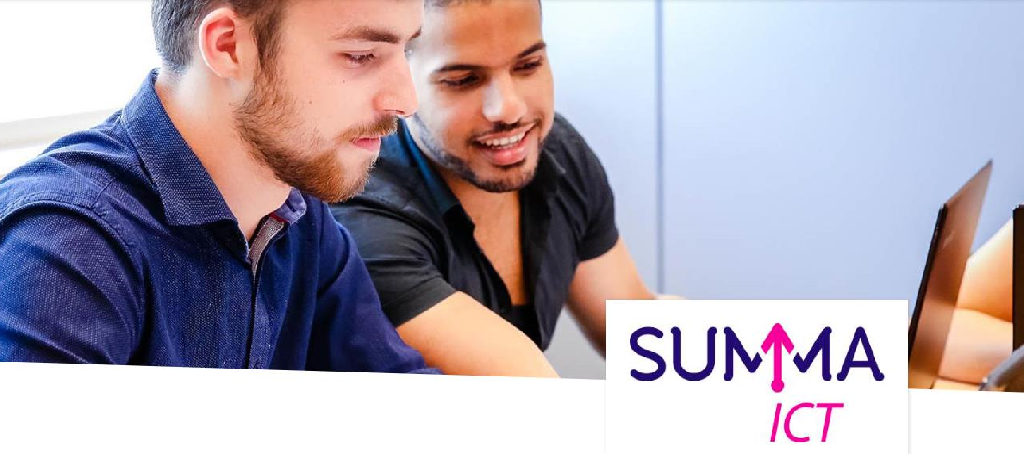

*Projectboek Verkiezingen (Project 2)*

Inhoud

Algemene Informatie 3

Stakeholders 4

Deliverables 5

Casus 1: Partij Promotie applicatie 5

Casus 2: Digitale stemwijzer 5

Extra uitleg 6

Git 6

Scrum 6

# Algemene Informatie

Dit project geldt voor de 1e jaars in de laatste weken van leerjaar 1. Het wordt niet gebruikt om studiepunten van vorige modules te herkansen en studenten mogen hier pas aan beginnen wanneer desbetreffende modules zijn afgerond.

* Testen 1
* GUI 3
* PRG 3
* COM 3
* Digitale Vaardigheden 3 (4 loopt gedurende het project)

Het project heeft een doorlooptijd van ongeveer 4 weken. En wordt afgerond met een oplevering in de tweede helft van de laatste week. Hiermee hebben de studenten effectief 3.5 weken om aan het project te werken.

Het project neemt de vorm aan van een hackathon waar de studenten zelf mogen kiezen uit een aantal casussen. De applicatie welke de studenten ontwerpen/bouwen is een proof of concept van een idee wat zij hebben bedacht voor de casus. Een ambitieus idee hoeft natuurlijk niet volledig af te zijn binnen de tijd, zolang het maar wel voldoet aan de minimale eisen gesteld in de Rubrics.

Gedurende het project ligt de focus vooral op samenwerking tussen de studenten en geïntegreerd werken met opgedane kennis van individuele modules.

# Stakeholders

In dit hoofdstuk staan alle externe betrokkenen beschreven van project 2. Hierbij zijn de contactgegevens gegeven en een beschrijving van de rol.

|  |  |  |  |
| --- | --- | --- | --- |
|  | SD1A | SD1B | SD1C |
| Scrum master | **Jaap van Hulsel**  [**hljp@summacollege.nl**](mailto:Hljp@summacollege.nl) | **Peter Askey**  [**aspe@summacollege.nl**](mailto:Aspe@summacollege.nl) | **Marijn van den Reek**  [**rkma@summacollege.nl**](mailto:rkma@summacollege.nl) |
| Git Expert | **Dmitri Denie**  [**dedm@summacollege.nl**](mailto:Dedm@summacollege.nl) | **Peter Askey**  [**aspe@summacollege.nl**](mailto:aspe@summacollege.nl) | **Peter Askey**  [**aspe@summacollege.nl**](mailto:aspe@summacollege.nl) |
| Software developer expert | **Dmitri Denie**  [**dedm@summacollege.nl**](mailto:Dedm@summacollege.nl)  **Lambert Rombouts**  [**rola@summacollege.nl**](mailto:rola@summacollege.nl)  **Jaap van Hulsel**  [**hljp@summacollege.nl**](mailto:Hljp@summacollege.nl) | **Peter Askey**  [**aspe@summacollege.nl**](mailto:aspe@summacollege.nl)  **Jeroen van Amsterdam**  [**amje@summacollege.nl**](mailto:amje@summacollege.nl)  **Justus van Dijk**  [**dijs@summacollege.nl**](mailto:dijs@summacollege.nl) | **Peter Askey**  [**aspe@summacollege.nl**](mailto:aspe@summacollege.nl)  **Jeroen van Amsterdam**  [**amje@summacollege.nl**](mailto:amje@summacollege.nl)  **Lambert Rombouts**  [**rola@summacollege.nl**](mailto:rola@summacollege.nl)  **Marijn van den Reek**  [**rkma@summacollege.nl**](mailto:rkma@summacollege.nl) |
| Test Consultant | **Lambert Rombouts**  [**rola@summacollege.nl**](mailto:rola@summacollege.nl) | **Jeroen van Amsterdam**  [**amje@summacollege.nl**](mailto:amje@summacollege.nl) | **Jeroen van Amsterdam**  [**amje@summacollege.nl**](mailto:amje@summacollege.nl) |
| Communicatie expert | **Naomi Kollee (EN)**  [**kono@summacollege.nl**](mailto:kono@summacollege.nl)  **Patricia Nacinovic – Grijpma**  [**grpc@summacollege.nl**](mailto:grpc@summacollege.nl)  **Ankie Vanderfeesten**  [**vaan@summacollege.nl**](mailto:vaan@summacollege.nl) | **Naomi Kollee (EN)**  [**kono@summacollege.nl**](mailto:kono@summacollege.nl)  **Patricia Nacinovic – Grijpma**  [**grpc@summacollege.nl**](mailto:grpc@summacollege.nl)  **Ankie Vanderfeesten**  [**vaan@summacollege.nl**](mailto:vaan@summacollege.nl) | **Naomi Kollee (EN)**  [**kono@summacollege.nl**](mailto:kono@summacollege.nl)  **Patricia Nacinovic – Grijpma**  [**grpc@summacollege.nl**](mailto:grpc@summacollege.nl)  **Ankie Vanderfeesten**  [**vaan@summacollege.nl**](mailto:vaan@summacollege.nl) |

|  |  |
| --- | --- |
| Rol | Beschrijving |
| Scrum Master | De SCRUM master is er om het proces te begeleiden en hierin te assisteren. Hij zal bijvoorbeeld nauw betrokken zijn bij het gebruik van het Kanban bord. Hij is betrokken bij de sprintplanning en de sprintreview. De sprintplanning houdt in dat je samen met de scrummaster afstemt waar je in de rest van de week aan gaat werken. Tijdens de sprintreview zal er een terugblik plaatsvinden of dit ook gedaan is en is er de mogelijkheid tot het krijgen en geven van feedback. |
| GIT Expert | De expert op het gebied van versiebeheer. Hij zal erop toezien dat jullie goed gebruik maken van commits en zal jullie helpen bij het oplossen van bijvoorbeeld merge conflicts. |
| Software Developer Expert | Deze persoon heeft al wat jaren ervaring op het gebied van programmeren achter zijn rug en kan je helpen bij eventuele problemen waar je tijdens de realisatie tegenaan lopen. |
| Test consultant | Deze persoon zal de kwaliteit van het eindproduct monitoren door middel van de gerealiseerde testen. Hij zal feedback geven op bijvoorbeeld testrapporten en zal ook zeker aansporen tot testen. |
| Communicatie Experts | Tijdens het project zal er gecommuniceerd worden in zowel het Nederlands als in het Engels. De communicatie-experts zullen dit in goede banen leiden. |

# Deliverables

De volgende zaken zullen tijdens het project moeten worden afgenomen/ingeleverd:

* **Git repository online**
* **Kanban takenbord**
* **BuCo Opdracht**
* **Testrapport in het Engels met minimaal 3 van de onderstaande punten:**
  + **testopstelling**
  + **testprocedures**
  + **testgegevens**
  + **testresultaten**
  + **conclusie**
  + **aanbevelingen**
* **Database export**
* **Use Case Diagram voor de functionaliteiten van de applicatie**
* **Pitch**
* **Oplevering**

# Casus 1: Partij Promotie applicatie

Jullie ontwikkelbedrijf is gekozen om een (web)applicatie maken om politieke partijen te promoten. Bekijk de bestaande websites van een aantal partijen om inspiratie op te doen en lees hun standpunten. Kies vervolgens één partij waar jullie applicatie op gericht is.

Op de hoofdpagina van de applicatie dienen een aantal ‘calls to action’ staan waarmee je de gebruikers aanstuurt verder te lezen op een andere pagina of om lid te worden. Deze calls to action zijn er op gericht om de belangrijkste standpunten van de partij in één zin samen te vatten. Ook moet op deze pagina een beperkt aantal nieuwsberichten (verkort) te zien zijn met de mogelijkheid door te klikken naar het volledige bericht en naar een overzicht van alle nieuwsberichten.

Naast deze thuispagina en de pagina met nieuwsberichten dienen er ook pagina’s te zijn met overzichten van alle leden en standpunten van de partij.

Tot slot moet er een manier zijn waarop mensen contact op kunnen nemen met de partij en moet er een mogelijkheid zijn voor mensen om aan de partij te doneren.

De opmaak van de applicatie moet aansluiten bij de kleuren van de partij.

# Casus 2: Digitale stemwijzer

Momenteel bestaat de tweede kamer uit 16 partijen, een aantal fracties en een aantal individuele leden. Bij elke verkiezing vragen veel mensen zich af op wie ze moeten stemmen. Om kiezers te ondersteunen in dit proces willen we een digitale stemwijzer faciliteren.

De stemwijzer moet stellingen weergeven aan de gebruiker, die vervolgens aan kan geven of hij het eens of oneens is met de stelling. Wanneer de gebruiker alle stellingen gehad heeft, wordt gecontroleerd welke partijen het eens/oneens waren met dezelfde stellingen die de gebruiker had aangegeven. Hieruit komt een score per partij in hoeverre zij aansluiten bij de meningen van de gebruiker.

Op basis van de uitkomst zullen er één of meerdere partijen zijn die het beste passen bij de gebruiker. Dit resultaat moet getoond worden aan de gebruiker en opgeslagen worden in de database.

# Extra uitleg

## Git

Voor GIT zijn er door Joan van Duren een aantal Nederlandstalige video’s gemaakt waarin de principes van GIT uitgelegd worden. De playlist voor alle video’s is hier te vinden:

<https://youtube.com/playlist?list=PLC5z-4D3smDp0fVFCpHqt9VOooKCNn0Ou>.

Alle individuele video’s per onderwerp gecategoriseerd:

* Installatie (Git)<https://youtu.be/BNmRVB611fk?list=PLC5z-4D3smDp0fVFCpHqt9VOooKCNn0Ou>
* Werken met command prompt (git bash)<https://youtu.be/SFs4lrDWNS0?list=PLC5z-4D3smDp0fVFCpHqt9VOooKCNn0Ou>
* Werken met Git (add, commit, status, log, checkout) <https://youtu.be/_P6eRKhZDmw?list=PLC5z-4D3smDp0fVFCpHqt9VOooKCNn0Ou>
* Werken met VSCode, git en GitHub (push en pull) <https://youtu.be/myd3nUYEOtU?list=PLC5z-4D3smDp0fVFCpHqt9VOooKCNn0Ou>
* Werken met branches (mondelinge uitleg) <https://youtu.be/wYIcjLJlFwk?list=PLC5z-4D3smDp0fVFCpHqt9VOooKCNn0Ou>
* Werken met branches (enkel demo zonder mondeling commentaar) <https://youtu.be/hj367lGteJE?list=PLC5z-4D3smDp0fVFCpHqt9VOooKCNn0Ou>
* Werken met Git Flow (extra, niet noodzakelijk) <https://youtu.be/_rXMbcFOFDQ?list=PLC5z-4D3smDp0fVFCpHqt9VOooKCNn0Ou>

## Scrum

Indien er nog zaken in het kader van SCRUM niet helemaal helder voor je zijn, dan heb je misschien wel iets aan de volgende reeks video’s: <https://www.youtube.com/watch?v=MijJpMtdV9E&list=PLKrIMw5z2eP6QlCj2GbpshUie0P956q1G>.